คู่มือการใช้งาน
ระบบยืม-คืนหนังสือ
Circulation Desk
สำหรับเจ้าหน้าที่ / ผู้ดูแลระบบ
เวอร์ชันเอกสาร 1.1
ฉบับวันที่ 30 ตุลาคม 2569

สารบัญ
1. ภาพรวมระบบ
2. แดชบอร์ด
3. การจัดการหมวดหมู่
4. การจัดการหนังสือ
5. การจัดการสมาชิก
6. การยืมหนังสือ
7. การคืนหนังสือ
8. รายการเกินกำหนด
9. รายงานประวัติการยืม-คืน
10. ปัญหาที่พบบ่อยและข้อแนะนำ

1. ภาพรวมระบบ

Circulation Desk เป็นระบบเว็บสำหรับจัดการงานยืม-คืนหนังสือของห้องสมุด เจ้าหน้าที่ใช้บันทึกข้อมูลหนังสือ สมาชิก การยืม การคืน ติดตามรายการเกินกำหนด และดูรายงานประวัติการยืม-คืน โดยระบบคำนวณค่าปรับให้อัตโนมัติ

1.1 กฎการยืมของระบบ
รายการ | ข้อกำหนด
ระยะเวลายืม | 7 วันนับจากวันที่ยืม
จำนวนที่ยืมค้างได้ | ไม่เกิน 3 เล่มต่อสมาชิก 1 คน
ค่าปรับ | 5 บาท ต่อวัน ต่อเล่ม (นับเมื่อเกินกำหนดคืน)
สมาชิกที่ถูกระงับ | ไม่สามารถยืมหนังสือได้

1.2 การเข้าใช้งาน
- เปิดเว็บเบราว์เซอร์ (แนะนำ Google Chrome)
- พิมพ์ที่อยู่ของระบบ เช่น http://localhost/CirculationDesk/src/public/ (สำหรับเครื่องที่ติดตั้งระบบเองตาม docs/BUILD.md หรือ http://localhost:8000/ เมื่อรันด้วยคำสั่ง php -S หากใช้งานบนเซิร์ฟเวอร์จริงให้ใช้ที่อยู่ที่ผู้ดูแลระบบแจ้ง)
- ระบบจะแสดงหน้า "เข้าสู่ระบบเจ้าหน้าที่" ให้กรอกชื่อผู้ใช้และรหัสผ่าน แล้วกด "เข้าสู่ระบบ" (บัญชีตัวอย่างสำหรับทดสอบคือ admin / admin1234 ห้ามใช้ในระบบจริง) หากกรอกผิด ระบบแจ้ง "ชื่อผู้ใช้หรือรหัสผ่านไม่ถูกต้อง" เมื่อเข้าสู่ระบบสำเร็จ ระบบจะแสดงหน้าแดชบอร์ด พร้อมข้อความทักทายและวันที่ปัจจุบัน เมื่อเลิกใช้งานให้กด "ออกจากระบบ" ทุกครั้ง

1.3 เมนูหลัก
แถบเมนูด้านบนของทุกหน้ามี 8 เมนู ดังนี้ (มุมขวาบนแสดงชื่อผู้ใช้ และปุ่ม "ออกจากระบบ")
เมนู | หน้าที่
แดชบอร์ด | สรุปภาพรวม และทางลัดไปหน้ายืม คืน ค้นหาหนังสือ
หนังสือ | ค้นหา เพิ่ม แก้ไข ลบข้อมูลหนังสือ
หมวดหมู่ | จัดการหมวดหมู่หนังสือ
สมาชิก | ค้นหา เพิ่ม แก้ไข ระงับ/เปิดใช้งานสมาชิก
ยืม | บันทึกการยืมหนังสือ
คืน | บันทึกการคืนหนังสือ
เกินกำหนด | ดูรายการที่เกินกำหนดคืนและค่าปรับสะสม
รายงาน | ประวัติการยืม-คืน พร้อมตัวกรอง
ภาพที่ 1 แถบเมนูหลักด้านบนของระบบ

2. แดชบอร์ด
หน้าแรกของระบบ แสดงตัวเลขสรุป 4 ค่า และปุ่มทางลัด
ตัวเลข | ความหมาย
รายการเกินกำหนด | จำนวนรายการยืมที่เลยกำหนดคืนแล้ว
กำลังถูกยืม | จำนวนรายการยืมที่ยังไม่คืน
รายการหนังสือ | จำนวนชื่อหนังสือทั้งหมดในระบบ
สมาชิกที่ใช้งาน | จำนวนสมาชิกที่สถานะ "ใช้งาน"

ปุ่มทางลัด: "ยืมหนังสือ", "คืนหนังสือ" และ "ค้นหาหนังสือ" ใช้ไปยังหน้าที่เกี่ยวข้องได้ทันที
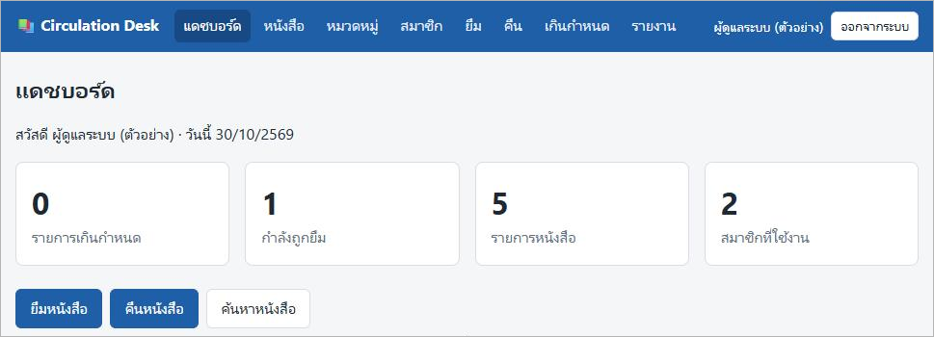
ภาพที่ 2 หน้าแดชบอร์ด

3. การจัดการหมวดหมู่
ควรสร้างหมวดหมู่ก่อนเพิ่มหนังสือ เพราะการเพิ่มหนังสือต้องเลือกหมวดหมู่
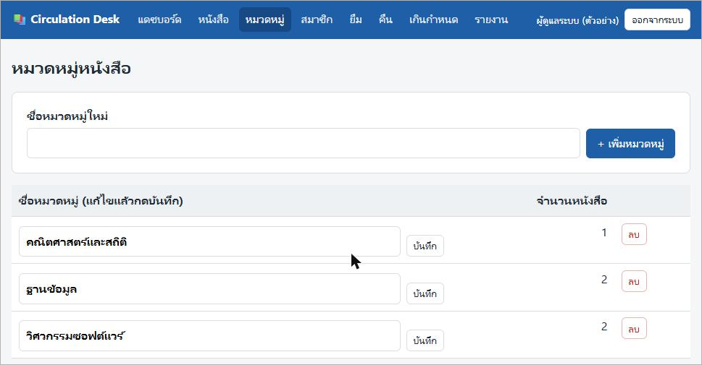
ภาพที่ 3 หน้าจัดการหมวดหมู่หนังสือ

3.1 เพิ่มหมวดหมู่
- เลือกเมนู "หมวดหมู่"
- พิมพ์ชื่อในช่อง "ชื่อหมวดหมู่ใหม่"
- กดปุ่ม "+ เพิ่มหมวดหมู่"

3.2 แก้ไขชื่อหมวดหมู่
- แก้ชื่อในช่องของหมวดหมู่นั้นโดยตรง
- กดปุ่ม "บันทึก" ที่แถวเดียวกัน

3.3 ลบหมวดหมู่
กดปุ่ม "ลบ" ที่แถวของหมวดหมู่ที่ต้องการแล้วยืนยัน ระบบลบได้เฉพาะหมวดหมู่ที่ไม่มีหนังสือ หากยังมีหนังสืออยู่ ระบบจะแจ้ง "ลบไม่ได้: ยังมีหนังสืออยู่ในหมวดหมู่นี้" คอลัมน์ "จำนวนหนังสือ" ช่วยให้ตรวจได้ล่วงหน้าว่าหมวดหมู่นั้นยังมีหนังสืออยู่กี่เล่ม

4. การจัดการหนังสือ

4.1 ค้นหาหนังสือ
- เลือกเมนู "หนังสือ"
- พิมพ์คำค้นในช่อง "ค้นหา" (ค้นได้จากชื่อ ผู้แต่ง หรือ ISBN)
- หากต้องการเฉพาะหมวด ให้เลือกจากช่อง "หมวดหมู่" (ค่าเริ่มต้นคือ "ทุกหมวดหมู่")
- กดปุ่ม "ค้นหา" ระบบแสดงจำนวนที่พบ และตารางผลลัพธ์

ตารางหนังสือแสดงคอลัมน์ ชื่อหนังสือ, ผู้แต่ง, ISBN, หมวดหมู่, คงเหลือ/ทั้งหมด และสถานะ โดยค่า "คงเหลือ/ทั้งหมด" เช่น 1/2 หมายถึงเหลือให้ยืม 1 เล่มจากทั้งหมด 2 เล่ม
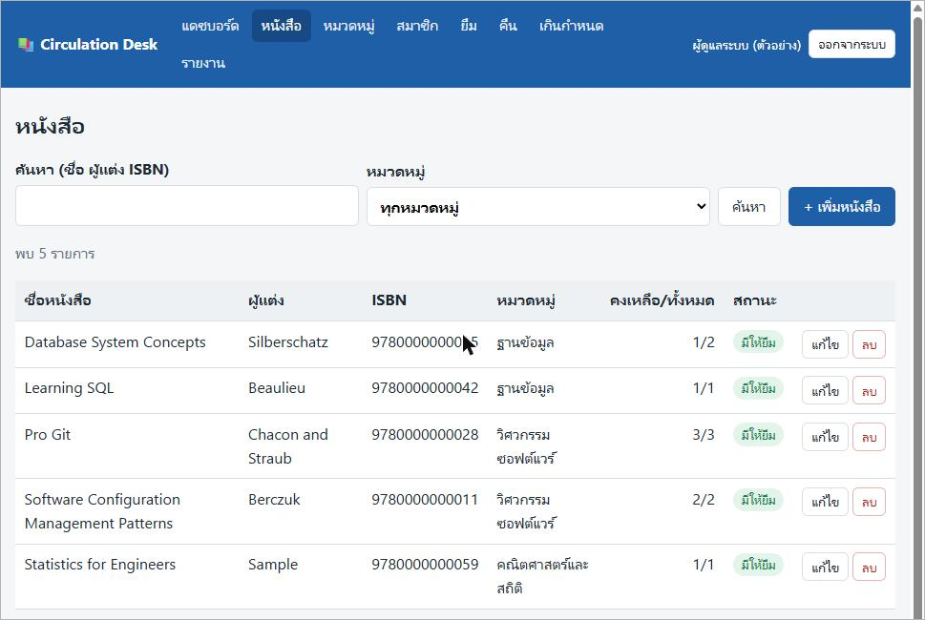
ภาพที่ 4 หน้ารายการหนังสือ พร้อมช่องค้นหาและตัวกรองหมวดหมู่

4.2 เพิ่มหนังสือ
- กดปุ่ม "+ เพิ่มหนังสือ" ที่หน้ารายการหนังสือ
- กรอกข้อมูลตามตารางด้านล่าง
- กดปุ่ม "บันทึก" (หรือ "ยกเลิก" เพื่อกลับโดยไม่บันทึก)

ช่อง | บังคับ | คำอธิบาย
ชื่อหนังสือ | ใช่ | ชื่อเรื่องของหนังสือ
ผู้แต่ง | ใช่ | ชื่อผู้แต่ง
ISBN | ไม่ | เลข ISBN ของหนังสือ (ถ้ามี)
หมวดหมู่ | ใช่ | เลือกจากรายการ
จำนวนทั้งหมด (เล่ม) | ใช่ | จำนวนเล่มที่ห้องสมุดมี

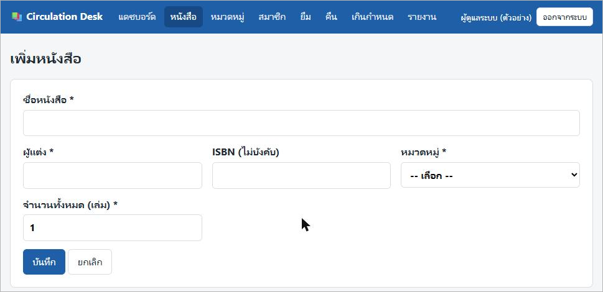
ภาพที่ 5 แบบฟอร์มเพิ่มหนังสือ

4.3 แก้ไขและลบหนังสือ
- กด "แก้ไข" ที่แถวหนังสือ แก้ข้อมูลในแบบฟอร์ม แล้วกด "บันทึก" โดยจำนวนทั้งหมดต้องไม่น้อยกว่าจำนวนที่ถูกยืมอยู่ (ระบบแสดงจำนวนที่ถูกยืมอยู่ใต้แบบฟอร์ม) และ ISBN ต้องไม่ซ้ำกับหนังสือเล่มอื่น
- กด "ลบ" ที่แถวหนังสือแล้วยืนยัน เพื่อลบออกจากระบบ ระบบลบได้เฉพาะหนังสือที่ไม่เคยถูกยืม หากเคยมีประวัติการยืม (แม้คืนแล้ว) ระบบจะแจ้ง "ลบไม่ได้: หนังสือเล่มนี้มีประวัติการยืม" เพื่อรักษาประวัติการยืม-คืนไว้

5. การจัดการสมาชิก

5.1 ค้นหาสมาชิก
เลือกเมนู "สมาชิก" พิมพ์รหัสหรือชื่อในช่อง "ค้นหารหัสหรือชื่อ" แล้วกด "ค้นหา" ตารางแสดง รหัส, ชื่อ-นามสกุล, โทรศัพท์, อีเมล, จำนวนที่ยืมค้าง และสถานะ
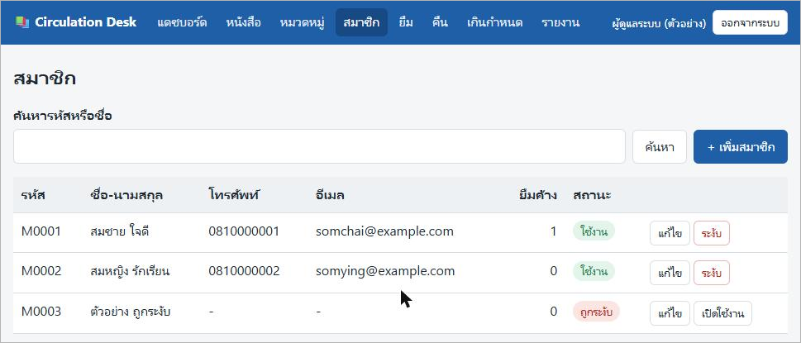
ภาพที่ 6 หน้ารายการสมาชิก

5.2 เพิ่มสมาชิก
- กดปุ่ม "+ เพิ่มสมาชิก"
- กรอกข้อมูลตามตารางด้านล่าง
- กดปุ่ม "บันทึก"

ช่อง | บังคับ | คำอธิบาย
รหัสสมาชิก | ใช่ | รหัสประจำตัวสมาชิก เช่น M0001 (ห้ามซ้ำ ใช้ได้เฉพาะ A-Z, 0-9 และขีด)
ชื่อ-นามสกุล | ใช่ | ชื่อและนามสกุลของสมาชิก
โทรศัพท์ | ไม่ | ใช้ติดต่อเมื่อเกินกำหนด
อีเมล | ไม่ | อีเมลสมาชิก

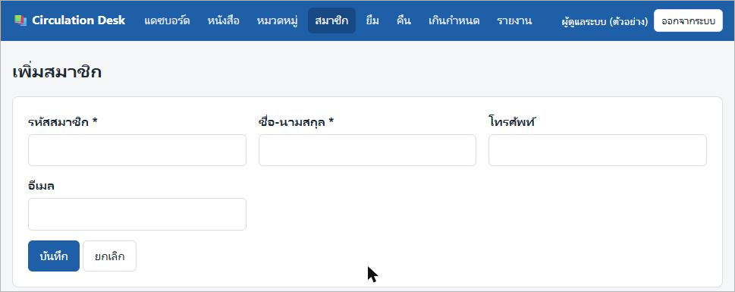
ภาพที่ 7 แบบฟอร์มเพิ่มสมาชิก

5.3 ระงับและเปิดใช้งานสมาชิก
- กด "ระงับ" ที่แถวสมาชิกที่สถานะ "ใช้งาน" เพื่อห้ามยืมหนังสือ
- กด "เปิดใช้งาน" ที่แถวสมาชิกที่สถานะ "ถูกระงับ" เพื่อให้กลับมายืมได้
- กด "แก้ไข" เพื่อปรับข้อมูลส่วนตัวของสมาชิก

6. การยืมหนังสือ
ด้านบนของหน้า "ยืมหนังสือ" แสดงกฎการยืมไว้ตลอดเวลา (ยืมได้ 7 วัน, ไม่เกิน 3 เล่มต่อคน, ปรับ 5 บาท/วัน/เล่ม, สมาชิกที่ถูกระงับยืมไม่ได้)
- เลือกเมนู "ยืม"
- เลือกสมาชิกจากรายการ "สมาชิก" รายการแสดงจำนวนที่ยืมค้างต่อท้ายชื่อ เช่น "(ยืมค้าง 1)" และแสดง "ถูกระงับ" สำหรับสมาชิกที่ยืมไม่ได้
- เลือกหนังสือจากรายการ "หนังสือ" รายการแสดงจำนวนคงเหลือ เช่น "(คงเหลือ 1/2)"
- กดปุ่ม "บันทึกการยืม"
- ระบบบันทึกวันที่ยืมและกำหนดคืน (วันที่ยืม + 7 วัน) รายการจะปรากฏในหน้ารายงานด้วยสถานะ "กำลังยืม"

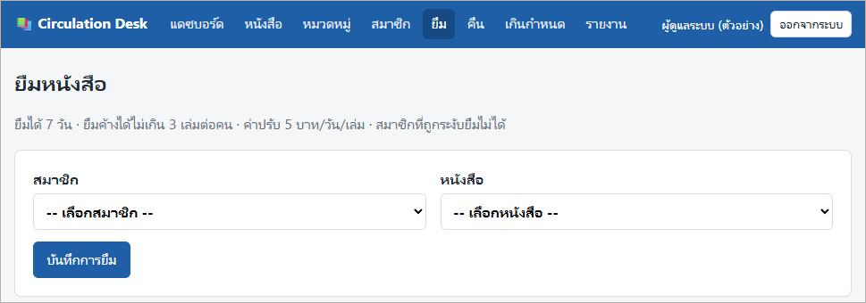
ภาพที่ 8 หน้ายืมหนังสือ
ข้อควรตรวจก่อนบันทึก: ตรวจว่าสมาชิกไม่ถูกระงับ ยืมค้างไม่เกิน 3 เล่ม และหนังสือเล่มนั้นมีคงเหลืออย่างน้อย 1 เล่ม หากไม่ผ่านเงื่อนไข ระบบจะไม่บันทึกและแจ้งเหตุผล เช่น "ยืมไม่ได้: สมาชิกถูกระงับ", "ยืมไม่ได้: สมาชิกยืมค้างครบ 3 เล่มแล้ว" หรือ "ยืมไม่ได้: หนังสือหมดชั่วคราว"

7. การคืนหนังสือ
- เลือกเมนู "คืน"
- เลือกสมาชิกที่มาคืนหนังสือ แล้วกด "แสดงรายการยืมค้าง"
- ระบบแสดงหัวข้อ "รายการยืมค้างของ ..." พร้อมตาราง ชื่อหนังสือ, วันที่ยืม, กำหนดคืน และ "ค่าปรับถ้าคืนวันนี้"
- ตรวจว่าเป็นเล่มที่สมาชิกนำมาคืน แล้วกดปุ่ม "คืน" ที่แถวนั้น
- หากเกินกำหนด ระบบคำนวณค่าปรับตามอัตรา 5 บาท/วัน/เล่ม และบันทึกค่าปรับตอนคืน จากนั้นแสดงกล่อง "คืนแล้ว" พร้อมกำหนดคืน วันที่คืน จำนวนวันที่เกิน และค่าปรับทันที เพื่อให้เจ้าหน้าที่แจ้งสมาชิก

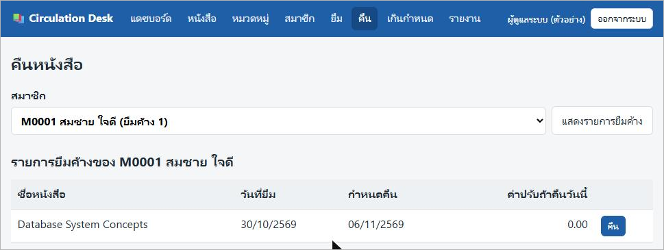
ภาพที่ 9 หน้าคืนหนังสือ แสดงรายการยืมค้างของสมาชิกที่เลือก
หมายเหตุ: ค่าปรับในหน้า "เกินกำหนด" เป็นยอดสะสมที่คำนวณถึงวันนี้เท่านั้น ระบบจะบันทึกค่าปรับจริงเมื่อมีการคืนหนังสือ

8. รายการเกินกำหนด
เลือกเมนู "เกินกำหนด" เพื่อดูรายการที่เลยกำหนดคืน ณ วันที่ปัจจุบัน ตารางแสดงดังนี้
คอลัมน์ | ความหมาย
สมาชิก / โทรศัพท์ | ชื่อสมาชิกและเบอร์โทรสำหรับติดตามทวง
ชื่อหนังสือ | หนังสือที่ยังไม่คืน
วันที่ยืม / กำหนดคืน | วันที่ยืมและวันครบกำหนด
เกิน (วัน) | จำนวนวันที่เลยกำหนด
ค่าปรับสะสม (บาท) | ค่าปรับที่คำนวณถึงวันนี้

แต่ละแถวมีปุ่ม "ไปหน้าคืน" สำหรับเปิดหน้าคืนหนังสือของสมาชิกคนนั้นทันที และท้ายตารางแสดงจำนวนรายการกับค่าปรับสะสมรวม หากไม่มีรายการเกินกำหนด ระบบแสดงข้อความ "ไม่มีรายการเกินกำหนด"
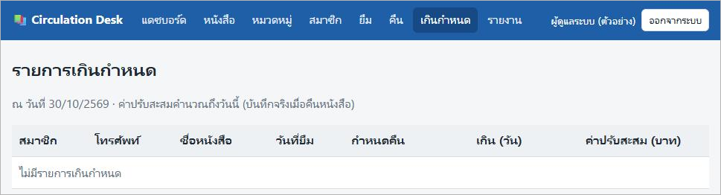
ภาพที่ 10 หน้ารายการเกินกำหนด (ตัวอย่างกรณีไม่มีรายการ)

9. รายงานประวัติการยืม-คืน
- เลือกเมนู "รายงาน"
- เลือกตัวกรองที่ต้องการ: "สมาชิก" (ทุกคนหรือรายบุคคล), "ยืมตั้งแต่วันที่" และ "ถึงวันที่"
- กด "แสดงรายงาน" (หรือ "ล้างตัวกรอง" เพื่อเริ่มใหม่)
- ดูสรุป "จำนวนรายการ" และ "ค่าปรับรวม (บาท)" รวมถึงตารางรายละเอียด

ตารางรายงานประกอบด้วย สมาชิก, ชื่อหนังสือ, วันที่ยืม, กำหนดคืน, วันที่คืน, ค่าปรับ (บาท) และสถานะ (เช่น "กำลังยืม")
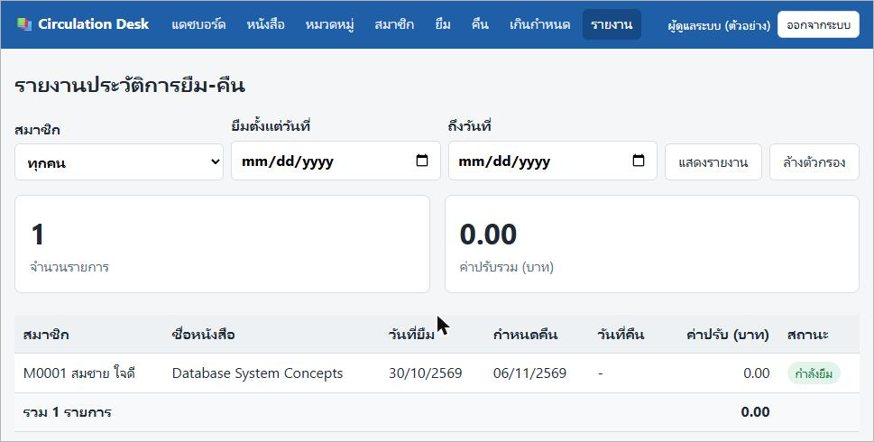
ภาพที่ 11 หน้ารายงานประวัติการยืม-คืน

10. ปัญหาที่พบบ่อยและข้อแนะนำ
สถานการณ์ | แนวทางแก้ไข
ยืมให้สมาชิกไม่ได้ | ตรวจสถานะสมาชิกในเมนู "สมาชิก" หากถูกระงับให้กด "เปิดใช้งาน" และตรวจว่ายืมค้างไม่ถึง 3 เล่ม
ไม่พบหนังสือในรายการยืม | ตรวจว่าเพิ่มหนังสือในเมนู "หนังสือ" แล้ว และมีจำนวนคงเหลือ
เพิ่มหนังสือไม่ได้ | ตรวจว่ากรอกช่องบังคับ (*) ครบ และมีหมวดหมู่ให้เลือกแล้ว
ไม่เห็นรายการค้างตอนคืน | ตรวจว่าเลือกสมาชิกถูกคน และกด "แสดงรายการยืมค้าง" แล้ว
ตัวเลขค่าปรับต่างจากที่คาด | ค่าปรับคิด 5 บาท/วัน/เล่ม นับจากกำหนดคืน ตรวจวันที่ในรายงาน

สรุปขั้นตอนการทำงานประจำวัน
- เปิดแดชบอร์ด ตรวจจำนวนรายการเกินกำหนด
- หากมีรายการเกินกำหนด เปิดเมนู "เกินกำหนด" แล้วติดต่อสมาชิกตามเบอร์โทร
- ให้บริการยืมและคืนตามขั้นตอนในบทที่ 6 และ 7
- เมื่อมีสมาชิกใหม่หรือหนังสือใหม่ ให้เพิ่มข้อมูลก่อนทำรายการยืม
- สิ้นสุดวัน ตรวจรายงานประวัติการยืม-คืนตามช่วงวันที่

